1. Các chức năng đã code
2. Màn hình đăng nhập

* Màn hình đăng nhập

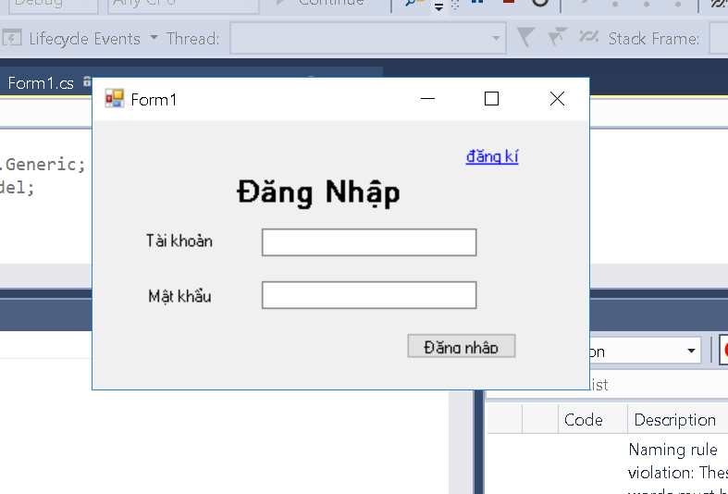

* Khi nhập sai tài khoản hoặc mật khẩu

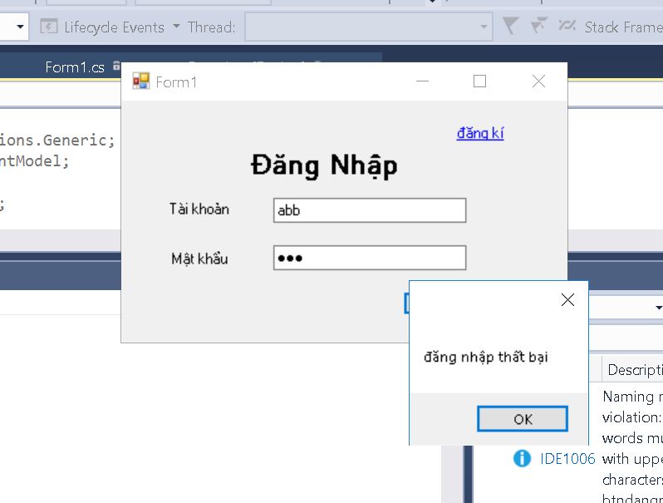

-Khi đăng nhập thành công

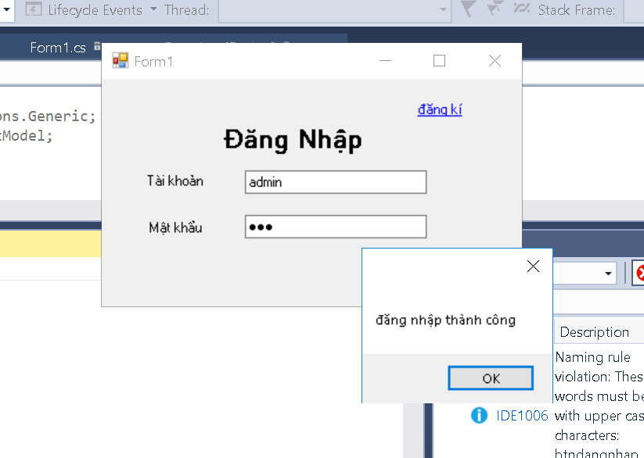

* Khi bấm nút đăng kí

1. Màng hình chính

Khi đăng nhập thành và ấn nút ok sẽ chuyển qua màng hình menu chính

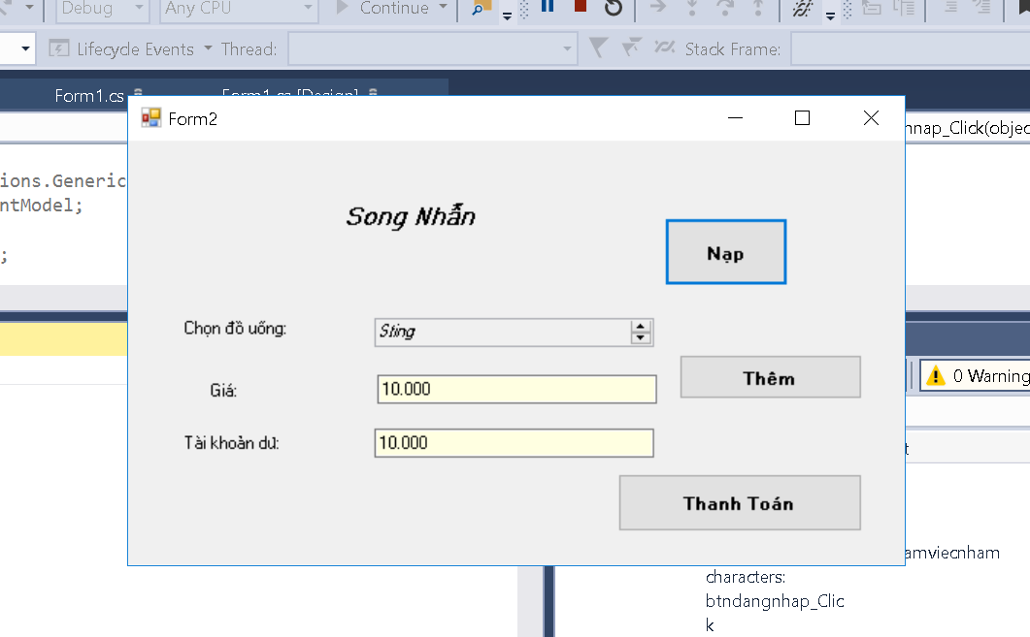

1. Cách up cơ sỡ dữ liệu

-ConnectionString lưu tại app.config

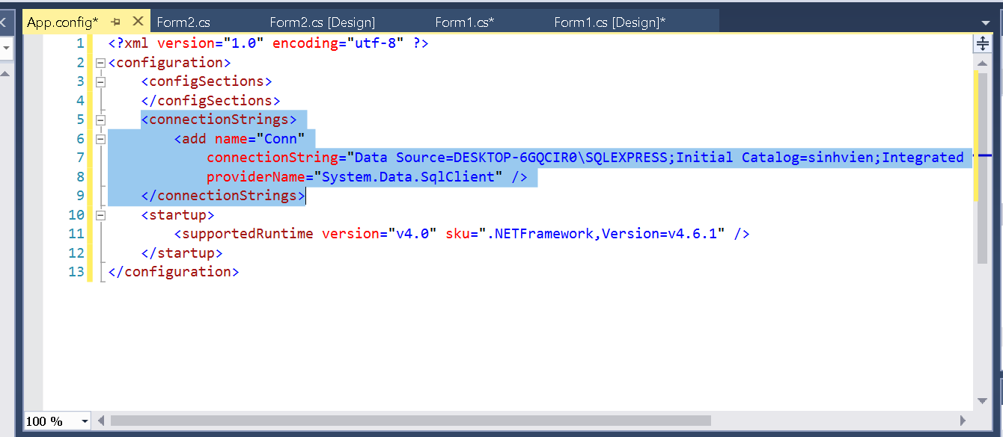

* Thực thi các lệnh sqlquery đễ tạo cơ sở dữ liệu